1. IO复用模型与多进程模型对比：

a. 多进程模型：需要大量的运算和内存空间，进程间数据交换复杂IPC。

b. IO复用模型可以不创建多进程同时又向多个客户端提供服务，但是并不适用于所有情况。

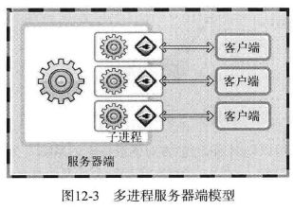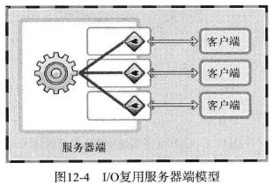

2. select函数，将多个文件描述符集中在一起统一监视。

监视项目有：

是否存在套接字接收数据；

无需阻塞传输数据的套接字有哪些；

哪些套接字发生异常；

三个集合：{可读、可写和异常}

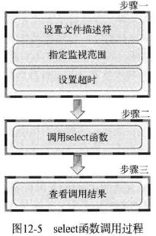

3. 设置文件描述符

1. FD_ZERO(fd_set *fdset) //将fd_set变量的所有位初始化0
2. FD_SET(**int** fd, fd_set *fdset) //注册文件描述符fd到fdset （以位数组的形式注册）
3. FD_CLR(**int** fd, fd_set *fdset) //清除文件描述符fd
4. FD_ISSET(**int** fd, fd_set *fdset) //判断是否包含

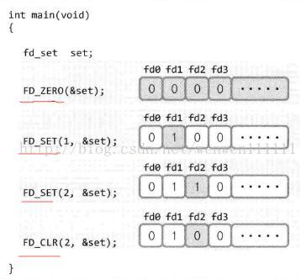

1. 设置检查范围和超时
2. #include <sys/select.h>
3. #include <sys/time.h>
5. **int** select(**int** maxfd,fd_set *readset,fd_set *writeset,fd_set *exceptset, **const** **struct** timeval * timeout)
7. 成功返回大于0的值，超时返回0，失败返回-1
9. maxfd：监视对象文件描述符数量 （最大文件描述符+1）
10. readset：是否存在待读取数据的文件描述符
11. writeset：是否可传输无阻塞数据的文件描述符
12. exceptset：是否发生异常的文件描述符
13. **timeout：超时信息 （如果select发生了阻塞，那么就通过设置timeout防止这种情况）**

监视范围：与第一个参数有关，最大的文件描述符值加1（加1,是因为文件描述符从0开始）。

超时：

1. **struct** timeval{
2. **long** tv_sec; //sec
3. **long** tv_usec; // microsec
4. }

5. IO复用的服务器端

1. #include <stdio.h>
2. #include <stdlib.h>
3. #include <string.h>
4. #include <unistd.h>
5. #include <arpa/inet.h>
6. #include <signal.h>
7. #include <sys/wait.h>
8. #include <sys/socket.h>
9. #include <sys/time.h>
10. #include <sys/select.h>
12. #define BUF_SIZE    100
14. **void** error_handling(**char** *message);
16. **int** main(**int** argc, **char** *argv[]){
17. **int** serv_sock,clnt_sock;
18. **char** buf[BUF_SIZE];
19. **struct** sockaddr_in serv_adr;
20. **struct** sockaddr_in clnt_adr;
21. socklen_t adr_sz;
22. fd_set reads,cpy_reads;
23. **struct** timeval timeout;
24. **int** fd_max,str_len,fd_num,i;
26. **if**(argc != 2){
27. printf("Usage : %s <port>\n",argv[0]);
28. exit(1);
29. }
31. serv_sock = socket(PF_INET,SOCK_STREAM,0);
32. **if**(serv_sock == -1){
33. error_handling("socket error");
34. }
36. memset(&serv_adr,0,**sizeof**(serv_adr));
37. serv_adr.sin_family=AF_INET;
38. serv_adr.sin_addr.s_addr=htonl(INADDR_ANY);
39. serv_adr.sin_port=htons(atoi(argv[1]));
41. **if**(bind(serv_sock,(**struct** sockaddr*)&serv_adr,**sizeof**(serv_adr)) == -1){
42. error_handling("bind() error");
43. }
45. **if**(listen(serv_sock,5) == -1){
46. error_handling("listen() error");
47. }
49. FD_ZERO(&reads);
50. FD_SET(serv_sock,&reads);
51. fd_max = serv_sock; //为什么要用serv_sock作为最大文件描述符，这个地方没看懂
52. 尽管后面进行了求解最大值，但我认为这地方有点不妥///
53. **while**(1){
54. cpy_reads = reads;  //因为进行复用的时候，需要对原有的文件描述符位数组进行修 改，为了不修改原数组，这里进行了拷贝
55. timeout.tv_sec = 5;
56. timeout.tv_usec = 5000;
58. **if**((fd_num = select(fd_max+1,&cpy_reads,0,0,&timeout)) == -1)
59. **break**;
60. **if**(fd_num == 0)
61. **continue**;
62. **for**(i=0;i<fd_max+1;i++){
63. **if**(FD_ISSET(i,&cpy_reads)){
64. **if**(i == serv_sock){ //connection request
65. adr_sz = **sizeof**(clnt_adr);
66. clnt_sock = accept(serv_sock,(**struct** sockaddr *)&clnt_adr,&adr_sz);
67. FD_SET(clnt_sock,&reads);
69. **if**(fd_max < clnt_sock){
70. fd_max = clnt_sock;  //求文件描述符的最大值
71. }
72. printf("connected client : %d \n", clnt_sock);
73. }**else**{  //read message
74. str_len = read(i,buf,BUF_SIZE);
76. **if**(str_len == 0){   //close
77. FD_CLR(i,&reads);
78. close(i);
79. printf("closed client %d \n",i);
80. }**else**{
81. write(i,buf,str_len);   //echo
82. }
83. }
84. }
85. }
86. }
87. close(serv_sock);
89. **return** 0;
90. }
92. **void** error_handling(**char** *message){
94. fputs(message,stderr);
95. fputs("\n",stderr);
96. exit(1);
97. }